Vaardighedenleerlijn

bij de I.O. (integrale opdracht):

Telen voedergewas

Niveau 3 en 4

Auteur: B.Berendsen

b.berendsen@zone.college

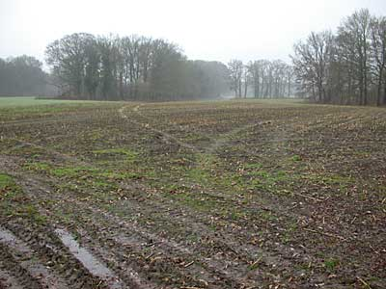
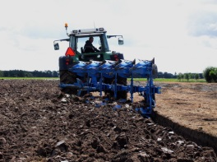
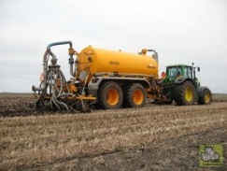
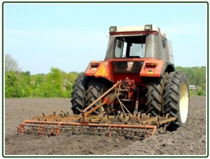
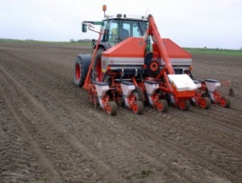
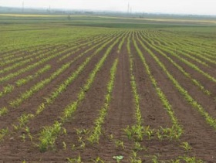
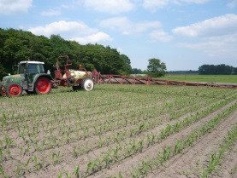
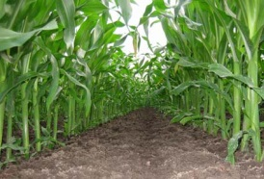
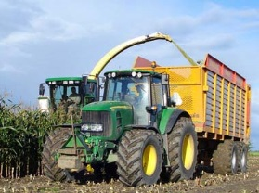
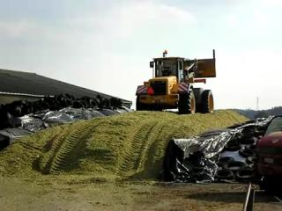
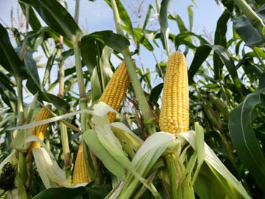

Voorwoord

Als je agrarisch ondernemer bent is het bijna altijd zo dat je naast de voederwinning van gras ook maïs teelt. Om dit te leren en inzicht te krijgen wat er allemaal komt kijken bij het telen van maïs gaan jullie in groepjes van circa 5 personen zelfstandig maïs telen.

De bedoeling is als volgt:
Maak groepjes van circa 5 personen. Handig hierbij is om met klasgenoten te werken welke vlakbij jou in de buurt wonen (dit is handig bij de werkzaamheden voor het telen van maïs, denk aan bijvoorbeeld zelfstandig het land zaaiklaar maken).

Zoek een perceel waarop jullie maïs kunnen telen. Dit kan je doen bij iemand thuis, in overleg met de ouders.

Wat er vervolgens moet gebeuren bij het telen van maïs, wordt in de klas, in de project- en expertlessen besproken.
In de projectlessen kunnen jullie aan het verslag werken en in de expertlessen krijg je ondersteunende theorie om je maïs project in de praktijk nog beter uit te voeren.

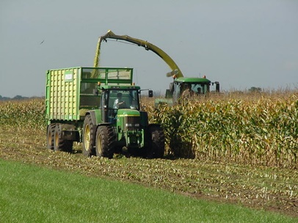
We wensen jullie bij de teelt van de maïs veel succes en vooral een “groeizame” periode en natuurlijk veel werkplezier!
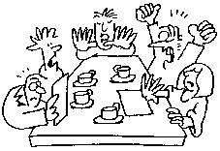
Inhoudsopgave
Pagina

Voorwoord 2
Het verslag 4
Eisen t.a.v. de lay-out 5
Beoordeling en waardering van het verslag 5
Inleveren verslag 5
Herkansing 5
Inhoud t.a.v. het verslag 6

Bijlage
Planning en logboek maïsproject

Het verslag

De richtlijnen voor het verslag zijn als volgt opgezet:
- Je zet het proces van telen van maïs en je eigen leerproces op papier.
- Je laat zien in je verslag wat je wilt leren.
- Je laat je plannen zien.
- Je laat zien wat je hebt gedaan.
- Je laat zien wat je hebt geleerd.
- Je gaat de samenwerking omschrijven.
- Je gaat elkaar zelfs beoordelen op het werk dat is geleverd.

De beoordeling wordt gedaan aan de hand van de tabel welke in deze handleiding staat.

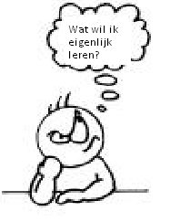
Eisen t.a.v. de lay-out
1. Het verslag moet worden gemaakt in ‘Miscrosoft Word’. Eventuele bijlagen van etiketten of gebruikte middelen scan of fotografeer je en voeg je digitaal toe.

2. Zorg ervoor dat het geheel er netjes uit ziet.

3. Breng links een marge aan van 4 cm, zodat niet een gedeelte van de tekst wegvalt bij het perforeren.

4. Verdeel de tekst goed over de bladzijde en werk met alinea’s.

5. Zorg voor een goede opmaak (vetgedrukt, cursief, onderstreept, enz.)

6. Voorkom spelfouten en gebruik de spellingscontrole. Denk aan hoofdletters, punten en komma's. Sla je bestand vaker op (zodat je je werk niet kwijt raakt).

7. Op de voorkant moet minimaal de titel staan van jullie project, jullie namen, klas, datum en beoordelend docent.

8. Nummer elk hoofdstuk en geef dat een titel, evenals de paragrafen. Nummer elke bladzijde (met Word!!)

Beoordeling en waardering van het verslag.
Het verslag wordt beoordeeld op de volgende onderdelen:
* volledigheid 25%
* uitwerking en inhoud verslag 40%
* verzorging 20%
* evaluatie (hoofdstuk 12) 15%

Inleveren van het verslag.
Het verslag moet worden ingeleverd op ……..
(in te vullen in de klas, datum genoemd door docent)

Herkansing
Als het verslag onvoldoende (minder dan 5,5) is, moet herkansing plaatsvinden.
Deze herkansing bestaat uit de volgende mogelijkheden:
- Nieuw verslag
- Verslag aanvullen
- Maïsproject compleet overdoen
Dit wordt bepaald door de docent.
Inhoud verslag maïsproject niveau 4

De volgende hoofdstukken met bijbehorende paragrafen moeten in het verslag komen;
Hoofdstuk | Titel hoofdstuk | Inhoud hoofdstuk
Hoofdstuk 1 | Inleiding
1.1 | Doel maïsproject | Omschrijf het doel van dit maïsproject.
1.2 | Samenwerking met klasgenoten | Groepsomschrijving; wie zitten er in de groep. Omschrijf per persoon of er werkervaring aanwezig is omtrent maïs telen.
1.3 | Ontwikkelpunten | Beschrijf per groepslid minimaal drie ontwikkelpunten (dus wat wil je in dit project leren). Bijvoorbeeld: ik wil leren hoe ik een planning maak, ik wil leren ploegen, ik wil leren bemesten etc.
1.4 | Plattegrond perceel | Voeg een tekening toe waarop de plattegrond van het perceel wordt weergegeven. Dit kan bijvoorbeeld met een plattegrond zijn vanuit Google maar ook met een plattegrond van het bemestingsplan.
1.5 | Perceelsgegevens | Geef een omschrijving van het perceel waarin minimaal aan de orde komen:  - Oppervlakte  - Bijzondere kenmerken  - Vroeg of laat perceel  - Singels  - Grondsoort  - Ontwatering
1.6 | Profiel van de grond | Voeg een foto toe waarop het profiel van de grond zichtbaar is. Je gaat dus een gat boren en legt het resultaat vast met een camera. Geef een beschrijving en oordeel van dit profiel.

Hoofdstuk 2 | Planning
2.1 | Planning werkzaamheden | Maak een (weken)schema waarin je de werkzaamheden gaat plannen en beschrijf per onderdeel waarop je let (bijvoorbeeld weersomstandigheden e.d.) Gebruik hiervoor de bijlage.
2.2 | Planning machines | Maak een schema waarin je de bewerkingsmachines weergeeft. Geef per machine aan waarom je hiervoor kiest.
2.3 | Planning inkoop | Bespreek met elkaar welke goederen je in moet kopen (denk aan maïszaad, spuitmiddelen etc.), wanneer en hoe je dit doet. Beschrijf dit in je verslag.
2.4 | Planning groepsleden | Beschrijf hoe jullie de taken gaan verdelen en omschrijf daarbij ook waarom wie welke taak heeft krijgt (denk aan de ontwikkelpunten).
2.5 | Logboek | Houd per week het logboek bij (zie bijlage) waarin je overlegt wie wat deze week heeft gedaan en waarom wel of niet (zie bijlage).

Hoofdstuk 3 | Gewas- en raskeuze
3.1 | Keuze van het te telen gewas | Overleg met de opdrachtgever en omschrijf welk soort maïs je gaat telen en waarom (snijmaïs, korrelmaïs etc.).
3.2 | Raskeuze plus kenmerken van dit ras | Omschrijf welk ras jullie kiezen en waarom dit ras. Beschrijf ook de kenmerken (eigenschappen) van dit ras en beoordeel ze. Voeg de rassenlijst toe waar je het ras uit gekozen hebt.
3.3 | Soort ras + gevoeligheid voor ziektes | Omschrijf of het een vroeg of laat ras is en hoe de gevoeligheid voor ziektes is.
3.4 | Aantal zaden per ha | Omschrijving aantal zaden per ha.
3.5 | Berekening voor zaadafstand | Laat met een berekening zien wat de zaadafstand in de rij is én het aantal planten per m3.

Hoofdstuk 4 | Bemesting
4.1 | Analyse formulier bemesting | Voeg een analyse formulier toe en geef een beoordeling aan de hand van het streeftraject.
4.2 | Reparatie bemesting | Geef aan of er sprake is van reparatie bemesting naar aanleiding van de analyse. Indien nodig, geef ook aan hoe te repareren.
4.3 | Bemestingsplan | Maak een bemestingsplan en geef daarin de wettelijke eisen weer, de onttrekking van het gewas, de keus van de mestsoort en de correctie van de bemesting.  Laat je voorlichten door een expert!

Hoofdstuk 5 | Bewerkingen | Probeer zoveel werkzaamheden zelf uit te voeren.
5.1 | Groenbemesting | Geef een beschrijving van de machinekeuze voor het onderwerken van de groen-bemester plus beschrijving van de machine.
5.2 | Bemesting | Geef een beschrijving van de machinekeuze voor het bemesten plus beschrijving van de machine.
5.3 | Hoofdbewerking | Geef een beschrijving van de machinekeuze voor de hoofdbewerking plus de beschrijving van de machine.
5.4 | Zaaibedbereiding | Geef een beschrijving van de machinekeuze voor de zaaibedbereiding plus beschrijving van de machine.
5.5 | Zaaien | Geef een beschrijving van de machinekeuze voor het zaaien plus beschrijving van de machine.

Hoofdstuk 6 | Voortgang
6.1 | Stand op 2 weken | Geef een beschrijving van de stand op 2 weken na het zaaien, foto’s plus beschrijving van het opkomst percentage.
6.2 | Stand op 4 weken | Geef een beschrijving van de stand op 4 weken na het zaaien, foto’s plus beschrijving van het opkomst percentage.
6.3 | Stand op 6 weken | Geef een beschrijving van de stand op 6 weken na het zaaien, foto’s plus beschrijving.
6.4 | Stand op 8 weken | Geef een beschrijving van de stand op 8 weken na het zaaien, foto’s plus beschrijving.
6.5 | Stand voor oogst | Geef een beschrijving van de stand vlak voor de oogst, foto’s plus beschrijving. Ook foto’s van de maïskolven (doorsnede kolf).

Hoofdstuk 7 | Verzorging
7.1 | Onkruiden | Geef een omschrijving van de onkruiden op het maïsland inclusief foto’s .
7.2 | Mechanische bewerking | Geef een omschrijving van de mechanische bewerkingen die je hebt uitgevoerd (tijdstip en soort werktuig).
7.3 | Resultaat mechanische bewerking | Geef een omschrijving van het resultaat van het mechanische bewerking onkruiden op het perceel inclusief foto’s.
7.4 | Chemische bewerkingen, middelen, milieumeetlat | Geef een omschrijving van de chemische bestrijding tegen onkruid, keuze middelen en milieu meetlat.
Verzamel van drie bedrijven de aankoopprijs van de goederen. Zet deze in het verslag en omschrijf van welk bedrijf je welke goederen kiest en waarom.
Verzamel de etiketten van de ingekochte goederen en stop deze als bijlage in het verslag(foto of scannen).

Hoofdstuk 8 | Oogst
8.1 | Oogstbepaling | Omschrijf op basis waarvan jullie hebben bepaald wanneer er geoogst moet worden.  Beschrijf ook aan welke eisen jullie geoogste product minimaal moet voldoen.
8.2 | Oogstbeschrijving | Geef een beschrijving van de oogst weer waarin aan de orde komt:  - Beschrijving keuze oogstmachines en omschrijving oogstmachines  - Haksellengte plant en haksellengte stoppels  - Aantal planten  - Gewicht  - Drogestof percentage  - Schatting opbrengst  - Inhoud kuil (lengte, hoogte, breedte)
8.3 | Analyse gewas | Voeg het analyseformulier van het gewas toe en geef hierover een beoordeling.  Omschrijf ook aan welke koeien (in welk lactatiestadia) je deze maïs zou voeren.

Hoofdstuk 9 | Opslag
9.1 | Opslagwijze | Geef weer hoe jullie maïs is opgeslagen en waarom voor deze manier is gekozen. Welke ondergrond is er aanwezig, afmetingen kuil, hoe wordt de kuil afgedekt, maatregelen tegen broei etc.
9.2 | Mening opslag | Geef jullie mening weer per persoon wat je vindt van de manier van opslaan en of jullie tevreden zijn. Wat zou je zelf anders doen?

Hoofdstuk 10 | Wettelijke richtlijnen en veiligheidseisen
10.1 | Wettelijke richtlijnen en veiligheidseisen | Beschrijf aan welke wettelijke richtlijnen jullie groep zich heeft gehouden en welke veiligheidsvoorschriften jullie hebben uitgevoerd tijdens het telen van maïs. Denk aan bijvoorbeeld eisen chemische bestrijdingsmiddelen, veiligheidseisen aftakassen etc. Foto’s bijvoegen.
10.2 | Mening richtlijnen en eisen | Geef jullie mening weer over de manier waarop er aandacht is geschonken aan bovengenoemde eisen. Wat vinden jullie hiervan? Is het goed, slecht, kan het beter? Wat zou jullie zelf anders doen?

Hoofdstuk 11 | Saldo
11.1 | Kosten en opbrengsten | Geef in een tabel de kosten en opbrengsten weer (per ha) van jullie geteelde maïs. Gebruik als voorbeeld de tabel uit het handboek snijmaïs, hoofdstuk 13 Economie.
11.2 | Analyse kosten-opbrengsten | Maak een analyse van dit overzicht t.o.v. het Nederlandse gemiddelde en verklaar de verschillen. Gebruik hiervoor de KWIN (te vinden op Kiss)

Hoofdstuk 12 | Evaluatie en transfer
12.1 | Evaluatie maïsproject | - Geef aan hoe het project is verlopen en hoe jullie dit project hebben ervaren. Beschrijf dit voor zowel de projecturen als de theorielessen.  - Wat ging er goed, wat ging er fout.  - Wat hebben jullie geleerd?  - Als jullie terugkijken, zou je het de volgende keer opnieuw op deze manier aanpakken of zou je bepaalde dingen anders doen?  - Waarom?  - Wat kan je met dit project nu in de toekomst?
12.2 | Zelf uit te voeren werkzaamheden | - Beschrijf de werkzaamheden welke je zelf hebt uitgevoerd.  - Beschrijf hoe je deze werkzaamheden hebt verdeeld met elkaar.  - Beschrijf of je bij deze verdeling tegen fouten/moeilijkheden bent aangelopen.  - Beschrijf hoe je hiermee bent omgegaan.
12.3 | Uit te besteden werkzaamheden | - Beschrijf alle acties die je ondernomen hebt om de werkzaamheden uit te besteden (bijvoorbeeld de loonwerker bellen om te laten ploegen).  - Beschrijf hoe dit ging.  - Vond je het moeilijk of makkelijk.  - Waarom?

12.4 | Beoordeling samenwerking | Overleg met elkaar en geef een beoordeling over elk groepslid over de volgende 3 punten:  - Werk (hoe heeft hij/zij haar werk gedaan)  - Houding (was hij/zij gemotiveerd)  - Handelen ( heeft hij/zij volgens planning gehandeld)  Verdeel 100% met elkaar over de uitgevoerde taken; Heb je een groep van 5 mensen en elk persoon heeft evenveel gedaan, dan geef je iedereen dus 20%.  Het kan ook anders!! Als één persoon weinig aan het project heeft gedaan en de rest van de groep heeft veel gedaan, kan de verdeling dus ook bijvoorbeeld 30%, 30%, 30% en 10% zijn.
12.5 | Evaluatie ontwikkelpunt per leerling | - Evalueer je eigen ontwikkelpunten welke je hebt geformuleerd in paragraaf 1.3  - Wat wilde je ontwikkelen, heb je dit ook daadwerkelijk geleerd en hoe heb je dit geleerd?  - Zou je het de volgende weer op deze manier aanpakken?
12.6 | Tips en tops | - Geef 2 tips welke je aan de docent/school zou willen geven om dit project voor het volgende jaar te verbeteren.  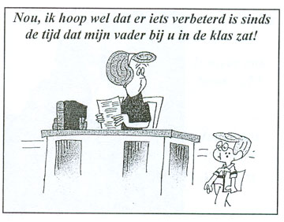  - Geef 2 tops (goede punten) waarover je tevreden bent over dit project.

Bijlage planning en logboek maïsproject

Datum | Taak | Uit te voeren door | Uitgevoerd ja of nee | Waarom niet uitgevoerd?

